**Gastos com propaganda, publicidade e seus retornos efetivos: a análise de uma Agência de Fomento do Estado de Santa Catarina**

**Eraldo Gonçalves da Silva**

**Universidade Federal de Santa Catarina (UFSC)**

***E-mail: eraldogs1@hotmail.com***

**Leonardo Flach**

**Universidade Federal de Santa Catarina (UFSC)**

**E-mail: leonardo.flach@ufsc.br**

**Luísa Karam de Mattos**

**Universidade Federal de Santa Catarina (UFSC)**

**E-mail: luisakmattos@gmail.com**

**Resumo**

Esta pesquisa tem por objetivo analisar a correlação entre a carteira de crédito da Agência de Fomento do Estado de Santa Catarina (Badesc) com os investimentos em propaganda e publicidade alocados pela instituição e se o comportamento da carteira de crédito responde à evolução do PIB. Para isso, aplicou-se como método de pesquisa a estatística multivariada, com o auxílio do software GRETL para o desenvolvimento de tabelas, gráficos, testes de normalidade nas variáveis, análises de correlação e regressão dos dados. Os microdados originais compilados tratam de uma série temporal mensal, no período compreendido entre janeiro de 2011 e setembro de 2017, totalizando 81 meses. Os valores dos investimentos mensais em propaganda e publicidade foram extraídos do fluxo de caixa do Badesc. Os valores mensais da carteira de crédito foram extraídos do Balanço Patrimonial do Badesc. Os dados mensais do Produto Interno Bruto (PIB) foram coletados no site do IpeaData, pois o IBGE apresenta apenas os indicadores trimestrais. Os resultados revelam que os investimentos direcionados a propaganda e publicidade apresentam um determinado impacto sobre os resultados da agência de fomento. Contudo, a evolução do PIB tem uma participação muito maior na composição deste indicador. O gráfico de série temporal demonstrou que houve grande volatilidade na carteira de crédito do Badesc nos últimos anos.

**Palavras‐chave**: Carteira de crédito; Propaganda; Publicidade; Marketing; Agência de Fomento.

**Linha temática**: Outros temas relevantes em contabilidade

1. **Introdução**

A Agência de Fomento do Estado de Santa Catarina S.A. (Badesc) é uma agência de fomento que possui o objetivo de promover aportes de recursos por meio de financiamentos de longo prazo, com a função de promover os programas econômicos e de infraestrutura do Governo do Estado de Santa Catarina para as iniciativas privada e pública municipal.

No campo da publicidade, o Brasil é um dos países onde mais se desenvolve criatividade, além de esta ser uma atividade com boa margem de lucro. O país apresenta grandes nomes nesta área, agências de publicidade renomadas e premiadas por várias partes do mundo.

A área de marketing entende que propaganda não é uma despesa incorrida pela empresa, pelo órgão público ou de economia mista, mas um investimento com o intuito de gerar resultados futuros (Kotler, 2000). O resultado pode vir no médio ou longo prazo. O retorno de uma propaganda está diretamente ligado a imagem do produto, do serviço ou da organização que irá se constituir ao longo do tempo. Logo, é um investimento necessário para a entidade buscar o seu espaço no mercado.

Contudo, investimentos em propaganda exigem muitos esforços financeiros para que se possa criar e produzir. Isto faz com que grandes investidores e gestores se questionem sobre a existência de um retorno verdadeiro, tanto nos resultados financeiros como na divulgação de seus produtos e serviços.

A Agência de Fomento do Estado de Santa Catarina (Badesc) é uma sociedade de economia mista, e que ajuda a promover o desenvolvimento econômico e social do Estado de Santa Catarina, de forma sustentável, pela prática da aplicação de recursos financeiros de médio e longo prazo, no âmbito de sua competência, definida pela Legislação Federal pertinente. Em seu âmbito, o Badesc disponibiliza soluções financeiras e estratégicas voltadas a projetos estruturantes, investimentos produtivos e de infraestrutura.

O Badesc trabalha com recursos próprios e de terceiros, tais como o BNDES e o Finep. Na linha de atendimento público, a agência de fomento opera somente com recursos próprios, e disponibiliza créditos para as prefeituras, com a finalidade de aplicar em investimentos de infraestrutura e máquinas e equipamentos, fornecer apoio ao turismo, ao desenvolvimento institucional e aos empreendimentos comunitários. Nas linhas voltadas para o setor privado, o Badesc opera com recursos próprios e de terceiros, atendendo empresas de todas as atividades e de todos os portes, disponibilizando várias opções de crédito, inclusive para o microcrédito.

Um dos maiores desafios enfrentados pelo Badesc é levar, cada vez mais, ao conhecimento por parte da população catarinense, bem como da classe empresarial, informações sobre a sua atuação e as linhas de créditos oferecidas.

Neste contexto, assim como qualquer organização ou instituição, o Badesc investe em propaganda e publicidade, para levar o seu produto ao conhecimento daqueles que necessitam de recursos para investir em seu processo produtivo, novo ou para ampliação. A propaganda ocorre por meio de inserções em rádios, TVs, revistas, jornais impressos, participação em feiras e eventos.

Considerando os tópicos apresentados, esta pesquisa tem por objetivo analisar a correlação entre a carteira de crédito da Agência de Fomento do Estado de Santa Catarina (Badesc) com os investimentos em propaganda e publicidade alocados pela instituição, e se o comportamento da carteira de crédito responde à evolução do PIB. Com isso, buscar encontrar uma resposta para um problema que muitos gestores também corroboram, e que poucos estudos tentam explicar, mas que muitos gostariam de saber: Será que o investimento em propaganda realmente apresenta retorno mensurável a instituição? Ou será que retornos nos resultados das empresas têm pouca relação com estes investimentos e muita relação com outras variáveis na ordem de gestão administrativa e políticas macro e microeconômicas?

Serão apresentadas neste trabalho a fundamentação teórica, direcionando aos conceitos técnicos relativos às principais variáveis analisadas, seguidas pelo método estatístico multivariado adotado para o desenvolvimento das análises, com a apresentação dos programas utilizados na compilação dos dados e desenvolvimento dos gráficos e figuras analisados. Em seguida, são apresentados os resultados e as conclusões que delinearam as discussões dos resultados.

1. **Revisão da Literatura**

A possibilidade de mensurar os resultados que são alcançados por intermédio de aplicações de ações em propaganda e publicidade tem gerado grandes desafios para profissionais e acadêmicos na área. Esse é um trabalho cuja realização pode ser desenvolvida por meio de métricas e controle de indicadores de propaganda e publicidade, que tornam possível a estimativa de valores e uma avaliação de quanto são eficientes as ações de comunicação como um conjunto de técnicas e métodos destinados ao desenvolvimento das vendas (Kotler, 2000).

As considerações acerca do retorno sobre o investimento (ROI – *Return on Investiment*) defendidas por Kuhnen e Bauer (1996), direcionam para um sistema de técnicas, com a finalidade de comparar as diversas tomadas de decisões e os resultados por elas alcançados, inserindo-se na análise os investimentos referentes às diversas alternativas disponíveis. Este conceito, em propaganda e publicidade, é uma abordagem relativamente recente. E há grandes dificuldades dos desenvolvedores destes estudos para atingirem definições que possam ser conclusivas sobre o tema. Nesta linha, Kotler (2000, p. 594) faz explica que “... o bom planejamento e controle das ações de propaganda depende criticamente da avaliação de sua eficácia. Entretanto, o número de pesquisas sobre a eficácia da propaganda é insignificante”.

Gitman (2004, p. 184) destaca que “retorno é o ganho ou perda total sofrido por um investimento em certo período”. E apesar da importância em se conhecer e definir uma mensuração e um controle acerca do investimento em propaganda e publicidade, não se encontram com facilidade aquelas instituições que sejam capazes de apresentar com certa precisão se existirá retorno financeiro ou se irá agregar valor a marca, satisfação dos clientes, entre outros, após a realização dos investimentos.

Outra preocupação é com os critérios adotados para o desenvolvimento do planejamento da propaganda e publicidade, enfatizando sua grande relevância para as orientações de um mercado cada vez mais eficiente e competitivo. Westwood (1996) afirma que os objetivos da instituição são definidos pela alta gestão das empresas, o que não é necessariamente adequado, pois isto pode também ser atribuído aos níveis gerenciais. O autor deixa evidente a importância da alta gestão estar ciente dos objetivos corporativos definidos pela companhia e do alinhamento do plano. Na mesma linha conceitual estão Czinkota *et al*. (2001), e consideram o nível gerencial como o fundamental responsável pelo desenvolvimento das estratégias de propaganda e publicidade, bem como pelo plano tático a ser delineado para uma determinada atividade ou produto organizacional.

Considerando a definição abrangente da *American Marketing Association* (AMA), explanada por Cobra (1992, p. 34), fundamentada nas relações de trocas entre produtor e consumidor, o “marketing é o processo de planejamento e execução desde a concepção, apreçamento, promoção e distribuição de ideias, mercadorias e serviços para criar trocas que satisfaçam os objetivos individuais e organizacionais”. Percebe-se que o conceito de investimento em marketing, em propaganda, é algo mais amplo. Logo, em determinados momentos, não é possível se ater somente ao retorno financeiro que o marketing poderá proporcionar. Há a necessidade de entender o retorno não-financeiro que ocorrerá na instituição, e que talvez seja superior a qualquer valor monetário que se possa imaginar.

Rios (2002, p. 165) enseja esta dificuldade em se concluir quanto aos resultados, onde alega que a sua pesquisa “... não permite afirmar que ocorreu uma relação de causa e efeito em decorrência exclusiva da orientação de marketing. Outros fatores do ambiente interno e externo não avaliados podem ter influenciado na melhoria da performance da instituição”.

Barbosa e Moré (2011, p. 126) também evidenciaram que, após considerar as variáveis que tornam difíceis o levantamento de pesquisas efetuadas na área, bem como a subjetividade das conclusões: “aliado a isto não foi encontrado nenhum trabalho que detalhasse como se faz um ROI, simplesmente porque, para se chegar a esse nível de informação, seria necessário tornar público dados confidenciais das empresas”.

De fato, há muita dificuldade em mensurar os retornos não-financeiros. Até porque, em determinadas concepções, tratam-se de análises subjetivas, indicadores imprecisos ou com certa impossibilidade de medir tecnicamente. Isto colabora para a existência de pouco material que ajude a explicar os fenômenos envolvidos no contexto de marketing e desenvolvimento de organizações. Para Sant’anna (1998), é certo que a publicidade só atingirá o seu objetivo se ela chegar ao seu destino, caso contrário, não estará cumprindo com sua finalidade. O desempenho das vendas, ao ser analisado individualmente, não é um parâmetro constituído para que se possa concluir sobre o sucesso da publicidade, já que diversas outras variáveis são condicionantes para o resultado.

Rumsey (2009) apresenta como definição de variável a característica com que o elemento de uma amostra ou população pode ser submetido a um critério de medida ou avaliação. Em suma, é aquilo que está sendo avaliado pelo pesquisador. Relacionando ao seu nome, especificamente, ocorre variação em cada elemento da amostra.

As variáveis podem apresentar valores numéricos e não numéricos, classificando-se em variáveis qualitativas e quantitativas. Crespo (2009) discorre que a variável qualitativa assume como possíveis valores, atributos ou qualidades. São também conhecidas como variáveis categóricas, ou como visto anteriormente, não numéricas. Já variável quantitativa, que é o foco deste trabalho, assume números como valores.

Segundo Huot (2002, p. 60) a estatística descritiva é definida como “o conjunto das técnicas e das regras que resumem a informação recolhida sobre uma amostra ou uma população, e isso sem distorção nem perda de informação”. Este conceito permite inferir que, numa forma mais ampla, a estatística descritiva tem como foco a sintetização de uma sequência de valores de naturezas distintas e, dessa maneira, permite que se tenha uma visão macro da variação apresentada pelos dados, organizando e descrevendo os valores de três maneiras: por meio de gráficos, tabelas e de medidas descritivas. Já a estatística inferencial tem a possibilidade de aplicação de testes de hipóteses para fazer inferências a partir dos dados obtidos na amostra.

Neste contexto, Freund e Simon (2000, p.132) evidenciam que a estatística descritiva “compreende o manejo dos dados para resumi-los ou descrevê-los, sem ir além, isto é, sem procurar inferir qualquer coisa que ultrapasse os próprios dados”. Ou seja, a estatística descritiva possui limitações, devido ao fato de que os dados, em grande parte das vezes, são obtidos de amostragens, o que em alguns momentos podem levar o analista a generalizar a amostra, fato que poderia distorcer os resultados.

Já a tabela é definida como um quadro cujo objetivo é resumir o conjunto de dados observados, em colunas e linhas, sendo que a forma para a apresentação destes dados é com o uso de gráficos, no intuito de produzir uma impressão rápida, dinâmica e clara do fenômeno estudado. Por fim, para evidenciar as características das tendências visualizadas nas tabelas e gráficos, de maneira isolada ou comparando com outras, faz-se necessário expressar as tendências com o auxílio de números estatísticos.

Os testes de normalidade, a serem utilizados nesta pesquisa, e amplamente utilizados em estatística, são aplicados quando se deseja determinar se um conjunto de dados que compõem uma variável aleatória apresenta uma boa modelagem, resultando em uma distribuição normal ou não. São aplicados também para efetuar o cálculo da probabilidade da variável aleatória implícita estar normalmente distribuída. Os testes agem como uma maneira de seleção de modelos, e podem ter várias interpretações, dependendo de como cada analista interpreta as probabilidades. A normalidade dos dados é uma necessidade implícita nos principais testes estatísticos, sem a qual as conclusões seriam errôneas. Portanto, ela deverá ser identificada como precedente para a realização das análises estatísticas principais.

Para que estes testes de normalidade sejam realizados, há várias opções para se verificar se a distribuição é normal. Dentre os mais usuais, estão o Histograma, o Box Plot e o Gráfico de Dispersão Normal Q-Q plot. No entanto, estes não passam exatamente e objetivamente a informação se a distribuição está próxima suficiente da normalidade (Field, 2009; Barros, Reis, Hailal, Florindo & Farias, 2012). Visando o suporte às análises gráficas, há necessidade da utilização de outros métodos mais objetivos, utilizados para definir se uma distribuição é ou não normal. Dentre eles, os mais utilizados são os testes denominados: Kolmogorov-Smirnov, Anderson-Darling, Doornik-Hansen, Shapiro-Wilk, Lilliefors, Jarque-Bera e Ryan-Joiner.

A distribuição de frequência é um procedimento estatístico que visa agrupar dados em classes, com a finalidade de apresentar a quantidade ou porcentagem de dados em cada uma das classes. Segundo Ermes *et al*. (2006, p. 18), a distribuição de frequência traz como principal objetivo a redução na quantidade de dados que serão analisados de maneira direta, “...modificando a forma de apresentação destes dados”. Esta ferramenta de estatística permite reordenar os dados ou associá-los, de maneira que o observador, independente de quem seja, possa identificar o que os dados querem transmitir, sem maiores problemas.

Na análise de Calvo (2004), uma tabela de distribuição de frequência apresentará diferenciação conforme os seus dados amostrais. Em sua concepção, o conceito de tabela simples é aquele que resume os dados que podem conter apenas uma variável qualitativa ou quantitativa. E quando se trata de distribuição de frequência, é produzido o resumo de uma única variável quantitativa. Em alguns momentos, ao se resumir estes dados, pode ocorrer a dispersão de determinado volume de informações. Entretanto, o resumo de informações incrementa a capacidade de análise do pesquisador, pois direciona os esforços sobre a apresentação padrão ou distorcida do comportamento da variável.

As características da distribuição de frequência podem ser absolutas ou relativas. Barbetta, Reis e Bornia (2004) explicam que, quando as distribuições são relativas em percentual, são de grande utilidade para a comparação de tabelas ou pesquisas diferentes. Isto porque quando as amostras possuem números de elementos diferentes, uma comparação com a utilização de frequências absolutas pode levar a conclusões indevidas, diferentemente das frequências relativas em percentual, considerando que os percentuais totais são os mesmos.

1. **Método de pesquisa**

Nesta pesquisa foram coletados os dados das variáveis: Despesas com Propaganda e Publicidade e a Carteira de Crédito, oriundas das Demonstrações Financeiras do Badesc, bem como os indicadores do PIB. Os microdados referentes às Despesas com Propaganda e Publicidade e a Carteira de Crédito foram extraídos, respectivamente, do Fluxo de Caixa e do Balanço Patrimonial do Badesc. Já os microdados referentes ao PIB tiveram a sua origem no site do Ipeadata, uma vez que o IBGE-Instituto Brasileiro de Geografia e Estatísticas é o gerador oficial do PIB para fins de análises e políticas econômicas, e apresenta apenas os dados trimestrais do indicador. O Ipeadata apresenta como referência da origem dos dados o Banco Central do Brasil (Bacen). Contudo, em consulta ao site do Bacen, verificou-se que a análise mensal do PIB foi descontinuada, não sendo possível a sua consulta diretamente no site.

As variáveis extraídas das Demonstrações Financeiras do Badesc tiveram as suas terminologias simplificadas, para melhor entendimento dos dados e para que as informações pudessem tornar-se mais limpas na visualização dos gráficos e tabelas. As Despesas com propaganda e publicidade foram tratadas apenas como “Propaganda”. E para a Carteira de Crédito foi adotado o conceito “Carteira”. Já o PIB, considerando sua definição simples, foi conceituado desta mesma maneira.

**Tabela 1.** Descrição das variáveis utilizadas no modelo

|  |  |
| --- | --- |
| Variável | Descrição |
| Propaganda e Publicidade | Valores dos investimentos mensais extraídos do fluxo de caixa do Badesc, do período compreendido entre jan/2011 a set/2017. |
| Carteira de Crédito | Valores mensais extraídos do Balanço Patrimonial do Badesc, do período compreendido entre jan/2011 a set/2017. |
| PIB | Dados mensais com origem no site do IpeaData, uma vez que o IBGE apresenta apenas os indicadores trimestrais, do período compreendido entre jan/2011 a set/2017. |

Fonte: Elaboração própria.

Os microdados originais compilados tratam de uma série temporal mensal, no período compreendido entre janeiro de 2011 e setembro de 2017, totalizando 81 meses. A variável Propaganda apresenta seus dados originais a partir de janeiro de 2010, para otimizar a análise, conforme será exposto mais adiante.

Quando se analisa os microdados, fica clara a percepção de que a variável Propaganda apresentou grande dispersão em seus dados. Afinal, os desembolsos desta rubrica não correspondem a valores constantes, ocorrendo variações entre zero e R$ 1,25 milhão. Com isso, objetivando a correção desta distorção, para apresentação dos valores mensais menos dispersos, foi adotado o critério da média aritmética anualizada dos doze meses anteriores ao mês em análise. Ou seja, para o mês de março de 2013, por exemplo, identificou-se a média aritmética dos valores de março de 2012 a fevereiro de 2013; para o mês de abril de 2013 foi calculada a média de abril de 2012 a março de 2013, e assim, sucessivamente, conforme apresentação na fórmula abaixo:



Sendo: = mês analisado

= 12

Também objetivando uma visualização mais evidente e limpa, todos os valores foram ajustados, dividindo-se a Propaganda por 1.000 (um mil), a Carteira por 1.000.000 (um milhão) e o PIB por 1.000.000.000 (um bilhão), sendo que, caso mantivessem os valores originais, a análise seria quase impossível.

Para analisar se há associação entre as variáveis estudadas, aplicou-se o método de correlação. A análise de correlação permite verificar o grau de associação linear entre duas variáveis. Apresenta-se como instrumento de medida através do coeficiente de correlação, não havendo, nessa apreciação, distinção entre as variáveis dependente e explanatória, sendo que ambas são abordadas simetricamente. Observa-se, ainda, que parte-se da suposição da aleatoriedade de todas as variáveis (Gujarati, 2005).

Um conceito mais detalhado é explanado por Flach (2012, p. 96):

A forma de associação entre variáveis denomina-se correlação. Quando se afirma que existe uma correlação positiva entre duas variáveis x e y, isso significa que elas caminham no mesmo sentido. Ou melhor, elementos com pequenos valores no eixo x tendem a coincidir com pequenos valores de y. Do mesmo modo, grandes valores no eixo x tendem a ter valores grandes no eixo y. Por outro lado, quando as variáveis caminham em sentidos opostos ou distantes, há uma correlação negativa.

A estimativa da correlação linear entre duas variáveis, x e y, pode ser efetuada através do Coeficiente de Correlação de Pearson, criada por Karl Pearson, conforme a fórmula a seguir:

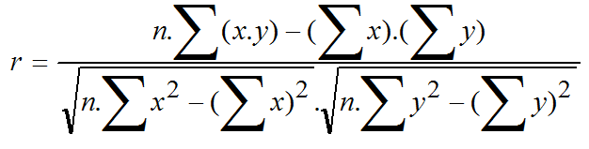

Onde: n = número da amostra

 = multiplicação os valores de x e y

 = soma de todos os valores da variável x

 = soma de todos os valores da variável y

Como resultado de *r*, obtém-se o Coeficiente de Correlação de Pearson, que consiste em número puro, cuja variação encontra-se entre -1 e 1. A interpretação desta correlação entre as variáveis é obtida conforme o valor numérico e sinal apresentado pelo coeficiente. Se o coeficiente estiver entre -1 e 0 pode-se inferir que a correlação é negativa e entre 0 e 1 a correlação é positiva. Também como complemento da análise, conclui-se que a correlação é perfeitamente negativa quando o resultado for igual a -1 e, ao contrário, quando for igual 1 interpreta-se como perfeitamente positiva. Quando o coeficiente apresentar resultado igual a zero é determinante de correlação nula, ou seja, não existe qualquer relação entre as variáveis. Quanto mais próxima a -1 e 1, maior é a correlação entre as variáveis e quanto mais próxima encontrar-se do zero, menor a correlação existente.

Todos os dados foram compilados com a utilização do Software GRETL, que consiste em um software multi-plataforma muito utilizado para análises estatísticas. O GRETL é um software livre e de código aberto, com a possibilidade de ser modificado e redistribuído por qualquer usuário, desde que atendidas as condições de seus criadores. Apresenta como vantagem a interface que permite uma utilização com muita facilidade, tornando-se muito intuitiva. Além de estar disponível em vários idiomas é compatível com principais linguagens tecnológicas.

A análise foi desenvolvida efetuando o cruzamento dos dados da Propaganda e do PIB com a variável Carteira, cuja é a variável dependente das outras variáveis, pois ao se efetuar uma análise macroeconômica, tem-se a presunção de que à medida que aumentam as despesas com Propagandas os produtos tendem a ser mais conhecidos pelos clientes e existe uma propensão maior ao consumo, o que, no caso estudado neste trabalho, iria aumentar o valor Carteira de Crédito. Em paralelo, à medida que o PIB evolui, resultado de uma política econômica bem desenvolvida, o que aumenta a propensão dos empresários estarem mais dispostos a investirem e desenvolverem todo o ciclo econômico, maior tenderia a ser o valor da Carteira de Crédito. Em suma, o aumento nos investimentos em Propaganda e Publicidade e nos valores do PIB tende a elevar o valor da Carteira, o que não necessariamente vai ocorrer, dados outros fatores que possam influenciar diretamente o indicador.

1. **Análise dos resultados**

A Figura 1 é um gráfico de linhas onde é apresentada a tendência das variáveis independentes, Propaganda e PIB, e da variável dependente, Carteira, em relação ao período de tempo contínuo em que foram geradas. Um gráfico de linhas exibe informações em uma série de um conjunto de pontos conectado por uma única linha, cuja é utilizada para uma representação de grande quantidade de dados em uma série temporal.

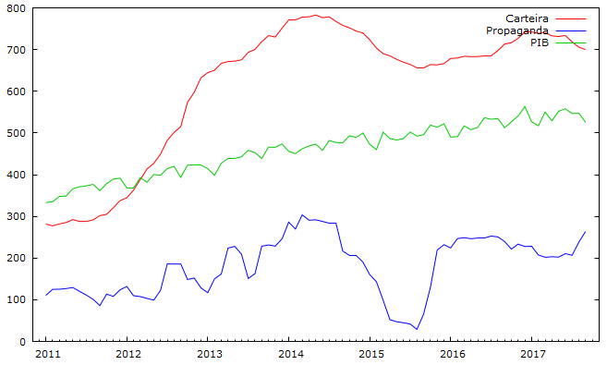

**Figura 1.** Gráfico de linhas de tendência gerado pelo GRETL, para todas as variáveis

Fonte: Elaboração própria.

Através deste gráfico já é possível visualizar uma tendência da evolução da variável dependente Carteira em relação às variáveis independentes Propaganda e PIB, cuja será efetivamente verificada nas análises seguintes.

A Tabela 2 apresenta a estatística descritiva do software GRETL, sendo que, entre outros dados, podem-se verificar as Médias e as Medianas das variáveis Propaganda, Carteira e PIB. Em todos os casos as médias apresentam-se bastante próximas das medianas, o que indica uma boa simetria na curva quando se busca o teste de normalidade. Também se pode observar que não foram encontrados dados ausentes, o que enseja solidez na base de dados.

**Tabela 2.** Visualização da Estatística Descritiva de GRETL para todas as variáveis

|  |  |  |  |  |  |  |
| --- | --- | --- | --- | --- | --- | --- |
| Variável | Média | Mediana | Mínimo | Máximo | Desvio Padrão | Observações Ausentes |
| Carteira | 614,58 | 683,16 | 277,23 | 782,67 | 164,87 | 0 |
| Propaganda | 180,51 | 202,06 | 29,00 | 303,64 | 69,65 | 0 |
| PIB | 459,75 | 468,77 | 333,26 | 563,10 | 61,50 | 0 |

Fonte: Elaboração própria.

Outra forma de verificação da normalidade pode ser observada nas tabelas 3 e 4, onde são apresentados os cálculos dos Mínimos Quadrados Ordinários. Na Tabela 3 são analisadas as variáveis Propaganda e PIB conjuntamente, objetivando identificar o impacto de ambas sobre a variável dependente Carteira. Em seguida, na Tabela 4, esta mesma análise é efetuada visando identificar o comportamento das variáveis independentes, Propaganda e PIB, de maneira individual, sobre a variável Carteira.

Em ambas as tabelas são possíveis identificar que todas as variáveis foram significativas a 1%, ou seja, possuem significância estatística.

O valor do R-Quadrado na Tabela 3, que foi 0,74, significa que mais de 74% das variações da Carteira estão sendo explicadas pelas variações da Propaganda e do PIB, contudo não é possível saber qual é a que mais influencia esta variação. Esta tabela também nos apresenta a estatística, cuja analisa se os parâmetros das variáveis independentes afetam a variável dependente, com retorno do p-valor de 1,19e-23, o que torna a hipótese nula rejeitada, significando que as variáveis Propaganda e PIB afetam a variável Carteira.

**Tabela 3.** Cálculo dos Mínimos Quadrados Ordinários para as variáveis independentes Propaganda e PIB, analisados conjuntamente para a variável dependente Carteira

|  |  |  |  |  |  |  |
| --- | --- | --- | --- | --- | --- | --- |
| Variável | Coeficiente | Erro Padrão | Razão-t | p-valor | R-quadrado | Grau de Significância |
| Propaganda | 0,636 | 0,155 | 4,101 | 0,0001 | - | 1% |
| PIB | 1,875 | 0,176 | 10,670 | 6,62 e-17 | - | 1% |
| Propaganda X PIB | - | - | - | 1,19 e-23 | 0,7417 | - |

Fonte: Elaboração própria.

Na Tabela 4, onde estão sendo analisadas individualmente o impacto das variáveis Propaganda do PIB sobre a variável Carteira, o R-quadrado é de 0,36 para a Propaganda, ou seja, a variação da Propaganda impacta em apenas 36% da variação da Carteira. Já na análise da variável PIB sobre o comportamento da variável Carteira, observa-se que o R-Quadrado apresenta o valor de 0,68, ou seja, as variações do PIB são responsáveis em explicar a evolução da Carteira em 68%.

**Tabela 4.** Cálculo dos Mínimos Quadrados Ordinários para as variáveis independentes Propaganda e PIB, analisados individualmente para a variável dependente Carteira

|  |  |  |  |  |  |  |
| --- | --- | --- | --- | --- | --- | --- |
| Variável | Coeficiente | Erro Padrão | Razão-t | p-valor | R-quadrado | Grau de Significância |
| Propaganda | 1,429 | 0,212 | 6,733 | 2,41 e-9 | 0,3646 | 1% |
| PIB | 2,220 | 0,169 | 13,140 | 1,45 e-21 | 0,6859 | 1% |

Fonte: Elaboração própria.

Com isso, pode-se dizer que a variável dependente Carteira é impactada com muito mais expressividade pela variável independente PIB do que pela variável independente Propaganda.

Os testes de normalidade são utilizados para identificar a qualidade dos dados amostrais, se apresentam uma distribuição normal.

**Tabela 5.** Distribuição de Frequência gerado pelo GRETL para a variável Carteira

|  |  |  |  |  |  |  |
| --- | --- | --- | --- | --- | --- | --- |
| Intervalo | | | Ponto Médio | Frequência | Relativo | Acumulado |
| 277,23 | I---- | 308,82 | 277,23 | 10 | 12,35% | 12,35% |
| 308,82 | I---- | 372,00 | 340,41 | 4 | 4,94% | 17,28% |
| 372,00 | I---- | 435,18 | 403,59 | 3 | 3,70% | 20,99% |
| 435,18 | I---- | 498,36 | 466,77 | 2 | 2,47% | 23,46% |
| 498,36 | I---- | 561,54 | 529,95 | 2 | 2,47% | 25,93% |
| 561,54 | I---- | 624,72 | 593,13 | 2 | 2,47% | 28,40% |
| 624,72 | I---- | 687,90 | 656,31 | 23 | 28,40% | 56,79% |
| 687,90 | I---- | 751,08 | 719,49 | 25 | 30,86% | 87,65% |
| 751,08 | I----I | 782,67 | 782,67 | 10 | 12,35% | 100,00% |

Fonte: Elaboração própria.

As demonstrações gráficas do histograma podem ser observadas nas Figuras 2, 3 e 4, foram desenvolvidos para as variáveis Carteira, Propaganda e PIB, bem como as distribuições de frequência para cada modelo, conforme as tabelas 5, 6 e 7. Os gráficos nos permitem verificar que as curvas do teste de normalidade para a variável dependente Carteira apresenta pouca simetria. Já as variáveis independentes Propaganda e PIB apresentam uma boa simetria, estando a variável PIB mais próxima do formato de uma distribuição normal quando comparada com a variável Propaganda.

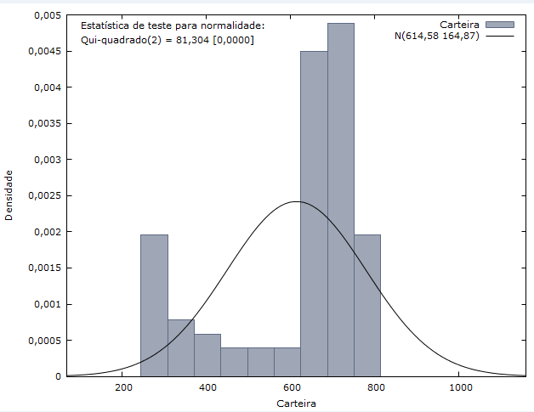

**Figura 2.** Gráfico do Teste de Normalidade do histograma gerado pelo GRETL para variável Carteira

Fonte: Elaboração própria.

Na tabela 6 é apresentada a distribuição de Frequência, gerada pelo GRETL, para a variável Propaganda.

**Tabela 6.** Distribuição de Frequência gerado pelo GRETL para a variável Propaganda

|  |  |  |  |  |  |  |
| --- | --- | --- | --- | --- | --- | --- |
| Intervalo | | | Ponto Médio | Frequência | Relativo | Acumulado |
| 29,00 | I---- | 46,17 | 29,01 | 3 | 3,70% | 3,70% |
| 46,17 | I---- | 80,50 | 63,34 | 3 | 3,70% | 7,41% |
| 80,50 | I---- | 114,83 | 97,66 | 11 | 13,58% | 20,99% |
| 114,83 | I---- | 149,16 | 131,99 | 13 | 16,05% | 37,04% |
| 149,16 | I---- | 183,49 | 166,32 | 6 | 7,41% | 44,44% |
| 183,49 | I---- | 217,82 | 200,65 | 14 | 17,28% | 61,73% |
| 217,82 | I---- | 252,15 | 234,98 | 21 | 25,93% | 87,65% |
| 252,15 | I---- | 286,48 | 269,31 | 6 | 7,41% | 95,06% |
| 286,48 | I----I | 303,64 | 303,64 | 4 | 4,94% | 100,00% |

Fonte: Elaboração própria.

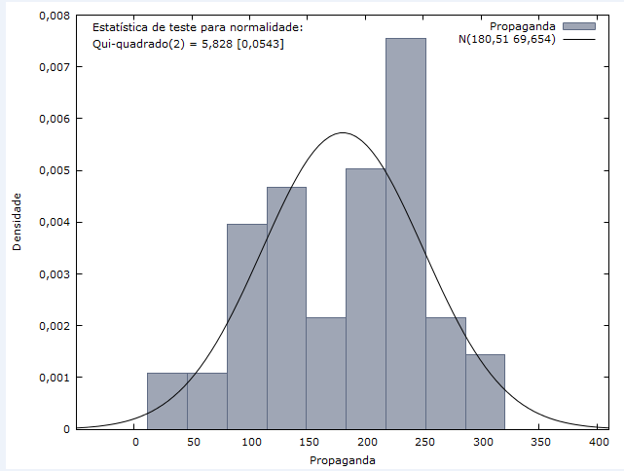

**Figura 3.** Gráfico do Teste de Normalidade do histograma gerado pelo GRETL para variável Propaganda

Fonte: Elaboração própria.

O histograma, tal como este apresentado na Figura 3, é conceituado por Crespo (2009, p. 68) como “...um conjunto de retângulos justapostos, cujas bases se localizam sobre o eixo horizontal, de tal modo que seus pontos médios coincidam com os pontos médios dos intervalos de classe”. Por meio deste histograma da Figura 3 é possível observar que os dados aderem a uma distribuição normal de probabilidade.

**Tabela 7.** Distribuição de Frequência gerado pelo GRETL para a variável PIB

|  |  |  |  |  |  |  |
| --- | --- | --- | --- | --- | --- | --- |
| Intervalo | | | Ponto Médio | Frequência | Relativo | Acumulado |
| 333,26 | I---- | 347,62 | 333,26 | 2 | 2,47% | 2,47% |
| 347,62 | I---- | 376,35 | 361,99 | 8 | 9,88% | 12,35% |
| 376,35 | I---- | 405,08 | 390,72 | 10 | 12,35% | 24,69% |
| 405,08 | I---- | 433,81 | 419,45 | 7 | 8,64% | 33,33% |
| 433,81 | I---- | 462,54 | 448,18 | 11 | 13,58% | 46,91% |
| 462,54 | I---- | 491,27 | 476,91 | 15 | 18,52% | 65,43% |
| 491,27 | I---- | 520,00 | 505,64 | 13 | 16,05% | 81,48% |
| 520,00 | I---- | 584,74 | 534,37 | 11 | 13,58% | 95,06% |
| 584,74 | I----I | 563,10 | 563,10 | 4 | 4,94% | 100,00% |

Fonte: Elaboração própria.

Na figura 4, é apresentado o teste de normalidade do histograma, para a variável PIB. Os dados aderem à distribuição normal padrão.

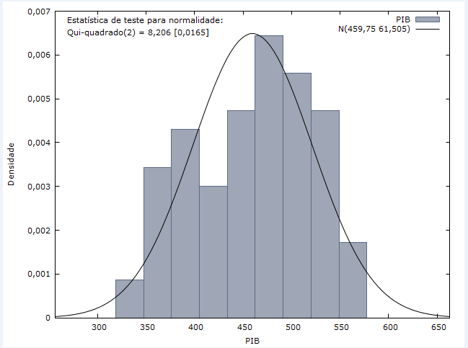

**Figura 4.** Gráfico do Teste de Normalidade do histograma gerado pelo GRETL para variável PIB

Fonte: Elaboração própria.

Ao serem gerados os Box Plot, na Figura 5, também é possível observar a análise da normalidade com uma tendência de distribuição simétrica para as variáveis independentes Propaganda e PIB, sendo que na segunda, apresenta uma forte simetria. Já a variável dependente Carteira apresenta uma leve assimetria, contudo não influencia na análise dos resultados. Interessante verificar que nenhuma das variáveis apresentam observações atípicas, ou *outliers*, onde existem dados muito distantes da média e mediana.

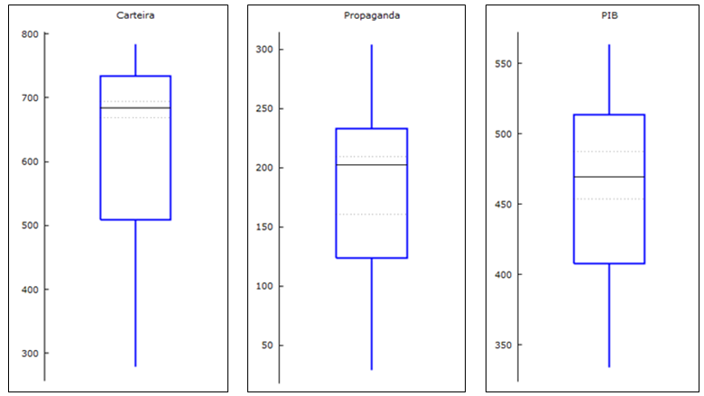

**Figura 5.** Gráficos Box Plot gerado pelo GRETL para Carteira, Propaganda e PIB

Fonte: Elaboração própria.

A normalidade de uma variável também poderá ser analisada por outra forma, assim como apresentado no Figura 6, cujo compara a distribuição empírica em uma reta de distribuição teórica padronizada. Também conhecido por gráfico Q-Q Plot, ou ainda Quantil-Quantil, a característica deste gráfico é que no eixo horizontal, eixo x, têm-se os valores observados da variável, que são os seus valores reais, no caso em estudo: Carteira, Propaganda e PIB, e no eixo vertical, eixo y, os valores esperados caso a variável tenha distribuição Normal, ou seja, os valores ideais ou perfeitos. A reta apresentada no gráfico é chamada de reta referência ou teórica, sendo que quanto mais aderentes a esta reta estiverem os dados, apresentados nos gráficos pelos pontos em formato de cruz, mais tende a ser uma distribuição Normal.

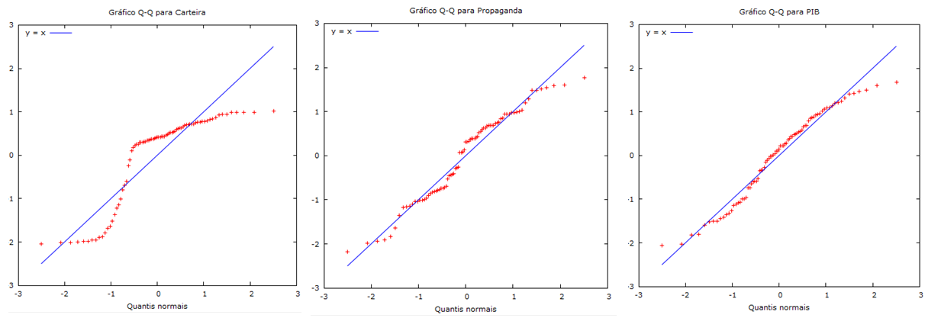

**Figura 6.** Gráficos da geração do Q-Q Plot pelo GRETL para Carteira, Propaganda e PIB

Fonte: Elaboração própria.

Nos gráficos Q-Q Plot identifica-se uma maior sinuosidade na variável dependente Carteira deslocando-se da reta teórica em intensidade maior que as variáveis independentes. Note-se com isso, que as variáveis independentes, Propaganda e PIB, por apresentarem um menor desvio perante a reta teórica, provavelmente encontram-se mais próxima de uma distribuição normal. Considerando que os desvios tendem a apresentar naturalmente esta variação, dentro de certo limite aceitável, pode-se dizer que os gráficos se apresentam dentro da normalidade.

Um complemento a estes testes de normalidade é a análise dos Mínimos Quadrados Ordinários dos Resíduos, juntamente com o histograma da distribuição de frequência do gráfico QQ-Plot, que permite identificar a qualidade do modelo de regressão. Em um primeiro momento necessita-se fazer o teste do histograma de resíduos utilizando-se o GRETL, onde os resíduos serão uma nova variável a ser analisada.

**Tabela 8.** Distribuição de Frequência gerado pelo GRETL para os Resíduos

|  |  |  |  |  |  |  |
| --- | --- | --- | --- | --- | --- | --- |
| Intervalo | | | Ponto Médio | Frequência | Relativo | Acumulado |
| (121,78) | I---- | (103,56) | (121,78) | 10 | 12,35% | 12,35% |
| (103,56) | I---- | (67,11) | (85,34) | 15 | 18,52% | 30,86% |
| (67,11) | I---- | (30,67) | (48,89) | 11 | 13,58% | 44,44% |
| (30,67) | I---- | 5,77 | (12,45) | 8 | 9,88% | 54,32% |
| 5,77 | I---- | 42,22 | 24,00 | 1 | 1,23% | 55,56% |
| 42,22 | I---- | 78,66 | 60,44 | 19 | 23,46% | 79,01% |
| 78,66 | I---- | 115,10 | 96,88 | 12 | 14,81% | 93,83% |
| 115,10 | I---- | 151,55 | 133,33 | 3 | 3,70% | 97,53% |
| 151,55 | I----I | 169,77 | 169,77 | 2 | 2,47% | 100,00% |

Fonte: Elaboração própria.

Ao se analisar as figuras 7 e 8 pode-se mais uma vez verificar que existe normalidade nas variáveis apresentadas.

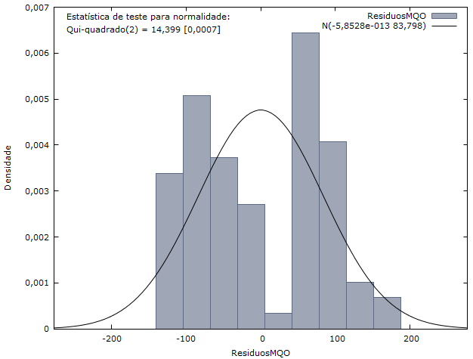

**Figura 7**. Gráfico do Teste de Normalidade do histograma gerado pelo GRETL para os Resíduos

Fonte: Elaboração própria.

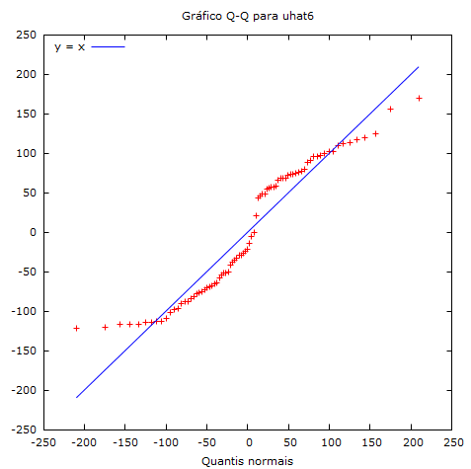

**Figura 8.** Gráfico da geração do Q-Q Plot dos Resíduos pelo GRETL

Fonte: Elaboração própria.

Na Tabela 9, onde se apresentam os testes não-paramétricos Doornik-Hansen (DH), Shapiro-Wilk (SW), Lilliefors (LF) e Jarque-Bera, ao se analisar pode-se inferir que todos os p-valor se encontram abaixo de 5%, ou seja, valores numéricos menores que 0,05, rejeitando-se a hipótese nula para a amostra de dados.

**Tabela 9.** Teste de Normalidade dos Resíduos gerado pelo GRETL

|  |  |  |
| --- | --- | --- |
| Teste | Valor | p-valor |
| Doornik-Hansen | 14,3989 | 0,000746979 |
| Shapiro-Wilk W | 0,919587 | 8,22763 e-5 |
| Lilliefors | 0,144335 | 0 |
| Jarque-Bera | 6,70508 | 0,0349954 |

Fonte: Elaboração própria.

Flach (2012, p. 110) aborda em sua análise da Equação de Regressão Linear, que o “principal objetivo da construção de um modelo linear é encontrar a equação matemática da reta que represente o melhor relacionamento numérico linear entre o conjunto de pares de dados em amostras selecionadas dos dois conjuntos de variáveis.”

Neste enfoque, começa-se a estudar as figuras 9 e 10, cujos são figuras de dispersão que evidenciam a possível existência de causa e efeito entre duas variáveis de natureza quantitativa, não provando, necessariamente, que uma variável influencia de forma direta outra variável, mas determina uma possível existência de relação e qual a magnitude desta relação entre elas.

No eixo vertical, eixo y, são apresentados os valores para a variável dependente Carteira e no eixo horizontal, eixo x, das figuras 9 e 10, respectivamente, são informadas as variáveis independentes Propaganda e PIB. A cada coordenada da variável do eixo x corresponde um valor para o mesmo período temporal na variável do eixo y. Dados todas as coordenadas, o software GRETL gera uma linha de tendência, cuja é uma média entre os pontos máximos e mínimos relativos dos pontos gerados pelas coordenadas. É uma reta que descreve o tipo de movimento das variáveis: positiva, inclinada para a direita ou negativa, inclinada para a esquerda. Quanto mais próximos os pontos se encontrarem da linha de tendência, menor a dispersão verificada e quanto mais inclinada for a reta, maior será a evolução da variável dependente. Em ambos os casos neste trabalho, são positivas, ou seja, a medida que aumenta o valor da variável independente, eixo x, aumenta o valor da variável dependente, eixo x. Fica mais uma vez evidenciado que existe uma boa relação de dependência entre as variáveis.

Outra inferência que se pode observar é que a relação entre o valor que foi investido em Propaganda e o valor da Carteira, como é verificado na Figura 9, é demonstrado na equação de regressão da reta teórica, que pode ser visualizado no canto superior direito do gráfico: Y=357+1,43x, ou seja, Valor da Carteira = 357 + 1,43 o valor investido em Propaganda. Na Figura 10 esta equação apresenta-se como: Y=-406+2,22x.

Isso deixa claro, novamente, que as variáveis são positivamente correlacionadas, ou seja, à medida que aumentam os valores de x, aumentam os valores de y.

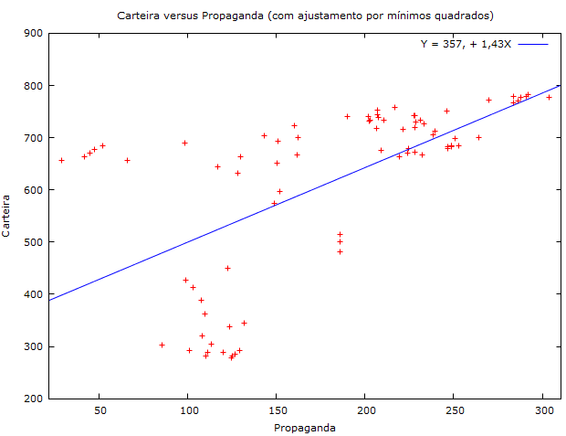

**Figura 9.** Gráfico de Dispersão pelo GRETL para Carteira e Propaganda

Fonte: Elaboração própria.

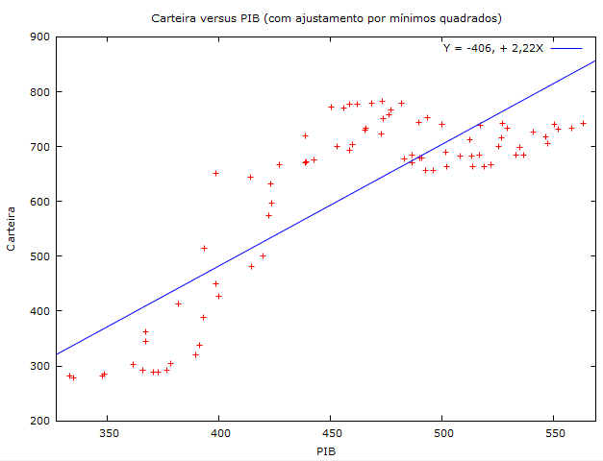

**Figura 10.** Gráfico de Dispersão pelo GRETL para Carteira e PIB

Fonte: Elaboração própria.

A subjetividade dos métodos gráficos elencados anteriormente é uma grande desvantagem, pois a interpretação depende da visualização. Caso busque-se um resultado mais objetivo, deve-se utilizar os testes não-paramétricos de aderência à distribuição Normal. Dentre eles estão: Doornik-Hansen (DH), Shapiro-Wilk (SW), Lilliefors (LF) e Jarque-Bera (JB).

Na Tabela 10 abaixo, observam-se os testes de normalidades, onde tem-se uma certa confirmação sobre as análises anteriores, constatando-se que as variáveis Propaganda e PIB apresentam uma variação normal, o que não se verifica na variável Carteira.

**Tabela 10.** Teste de Normalidade das variáveis Carteira, Propaganda e PIB gerado pelo GRETL

|  |  |  |  |  |  |  |
| --- | --- | --- | --- | --- | --- | --- |
| Teste | Carteira | | Propaganda | | PIB | |
| Valor | p-valor | Valor | p-valor | Valor | p-valor |
| Doornik-Hansen | 81,3039 | 2,21346 e-18 | 5,82754 | 0,0542707 | 8,20598 | 0,0165232 |
| Shapiro-Wilk W | 0,780511 | 1,18856 e-9 | 0,958505 | 0,010242 | 0,960014 | 0,0126718 |
| Lilliefors | 0,277836 | 0 | 0,127648 | 0 | 0,080128 | 0,22 |
| Jarque-Bera | 16,3109 | 0,000287169 | 3,65617 | 0,160721 | 4,425 | 0,109427 |

Fonte: elaborado pelo autor

Em suma, é possível verificar que todas as análises estatísticas acima permitem identificar se as variáveis apresentavam consistência, bem como extrair conclusões para seus comportamentos, conforme já enfatizado por Flach (2012, p. 4), de que “...a Contabilometria possibilita a utilização dos dados organizacionais e contábeis, para análise e geração de informações que permitam projeções futuras, planejamentos, aumento do potencial de previsão de cenários.”

1. **Considerações Finais**

Considerando que uma das funções principais da propaganda e publicidade é apresentar ao consumidor ou cliente o que o produto vai oferecer, e que isso seja feito da melhor maneira possível, ou ainda que, antes de tudo, os interessados em consumir os seus produtos ou usufruir de seus serviços devam conhecer, com certa profundidade, o que lhe está sendo oferecido, as empresas investem em marketing sempre com o intuito, e não poderia ser diferente, de aumentar suas vendas e, consequentemente, seus lucros.

Sempre foi muito evidente que os interessados em consumir não irão adquirir um produto que não conhecem muito bem ou que nem sabem da sua existência. Este fator já é concluinte que investimentos em marketing são necessários, entretanto, afirmar até que ponto é o seu impacto nos resultados é uma tarefa muito difícil de ser exposta, visto que existem poucos estudos efetivos sobre os retornos que o marketing oferece no sucesso de uma empresa e, quando se apresentam, também são relativamente subjetivos.

De acordo com os resultados do estudo, pode-se afirmar que o Badesc vem atingindo seu objetivo que é levar os seus produtos, reitera-se aqui, financeiros, até o tomador final, embora não na totalidade, pois o valor da evolução da carteira de crédito do Badesc sofre uma influência muito mais efetiva pelo comportamento do PIB do que pelos investimentos em propaganda e publicidade, sendo que o impacto do PIB supera em quase 84% o impacto da Propaganda.

Em análise mais criteriosa, isso não quer dizer que a propaganda direcionada do Badesc não oferece um impulso nos seus resultados, contudo, os resultados podem estar sendo mais influenciados pelo PIB do que pelos seus esforços de marketing.

Avaliando cenários de análises diversos, buscando encontrar outras respostas com hipóteses para a evolução da Carteira, ao desconsiderar o impacto do PIB nos resultados e focar as apreciações somente nos retornos que os investimentos em propaganda e publicidade geram isoladamente, pode-se inferir que, neste caso, os investimentos em propaganda resultam em maiores retornos para a instituição. Resta aqui esclarecer que esta conclusão somente visa interesses na busca de argumentos que venham justificar tais investimentos.

Neste mesmo enfoque, pode-se questionar, e essa seria uma conclusão mais realista, considerando toda a análise realizada, que, caso não houvesse a incidência de gastos com a publicidade, a carteira de crédito apresentaria uma evolução natural, dadas variações do PIB, cujo está mais aderente à evolução da carteira de crédito do que os próprios investimentos em propaganda e publicidade.

Como sugestão para pesquisas futuras, os estudos podem ser desenvolvidos, considerando outras variáveis significativas ou outros fatores que impactaram os resultados e abriram mais questionamentos, na busca de variáveis mais aderentes ou até, com estudos comparativos entre várias empresas de uma mesma atividade, efetuando a análise em função dos vários níveis de investimentos em propaganda e publicidade que cada uma atinge e o seus efetivos retornos nos resultados, que possam explicar melhor este estudo de caso.

**Referências**

Barbetta, P.A., Reis, M.M. & Bornia, A.C. (2004). *Estatística para cursos de Engenharia e informática*. São Paulo: S.A.

Barbosa, S. & Moré J.D. (2011). *ROI analisado pela eficiência em propagandas na mídia exterior: uma aplicação fuzzy*. Publicidade no plural: Análises e reflexões, SP, 124-144.

Barros, M.V.G., Reis, R.S, Hailal, P.P, Florindo & A.A, Farias, J.C. (2012). *Análise de dados em saúde*. Londrina: Midiograf.

Calvo, M.C.M. (2004). *Estatística descritiva*. Florianópolis-SC: Universidade Federal de Santa Catarina.

Cobra, M. (1992). *Administração de marketing*. (2a ed.). São Paulo: Atlas.

Crespo, A.A. (2009). *Estatística fácil* (18a ed.). São Paulo: Saraiva.

Czinkota, M. R., Dickson, P.R., Dunne, P., Griffin, A., Hoffman, K.D. et al. (2001). *Marketing: as Melhores Práticas*. (C.A.Silveira, N.Soares & N.Montigelli, Trad.). Porto Alegre: Bookman.

Field, A. (2009). *Descobrindo a estatística usando o SPSS*. São Paulo: Artmed.

Flach, L. (2012). *Contabilometria* (2a ed.). Florianópolis-SC: Universidade Federal de Santa Catarina. ISBN: 978-85- 62894-53-4.

Freund, J. E. & Simon, G.A. (2000). *Estatística aplicada* (9a ed.). Porto Alegre: Bookman.

Gitman, L.J. (2004). *Princípios de administração financeira*. São Paulo: Addison Wesley.

Gujarati, D. (2005). *Econometria Básica*. Pearson.

Hoffmann, R. (2006). *Estatística para economista* (4a ed.) São Paulo: Thompson Learning.

Huot, R. (2002). *Métodos quantitativos para as ciências humanas*. (M.L. Figueiredo). Lisboa: Instituto Piaget.

Kotler, P. (2000). *Administração de Marketing* (10a ed.). São Paulo: Prentice Hall.

Kuhnen, O. L. & Bauer, U. R. (1996). *Matemática financeira aplicada e análise de investimentos*. São Paulo: Atlas.

Portal Badesc. Recuperado em 25 outubro, 2017, de http://www.badesc.gov.br.

Portal Ipeadata. Recuperado em 15 outubro, 2017, de http://www.ipeadata.gov.br.

Rios, R.C.M (2002). *A orientação de marketing em instituições financeiras no Brasil: o caso do Banco do Brasil*. Florianópolis-SC: Universidade Federal de Santa Catarina (Programa de Pós-Graduação em Engenharia de Produção).

Rumsey, D.J. (2009). *Estatística para Leigos.* Rio de Janeiro: Alta Books.

Sant’anna, A. (1998). *Propaganda: teoria, técnica e prática* (7a ed.). São Paulo: Cengage Learning.

Silva, Ermes.M., Silva, Elio.M., Gonçalves, W. & Murolo, A.C. (2006). *Estatística para os cursos de Economia, Administração e Ciências Contábeis*. (3a ed.). São Paulo: Atlas.

Spiegel, M.R. & Stephens, L.J. (2009). *Estatística* (4a ed., J.L. Nascimento, Trad.). Porto Alegre: Artmed.

Westwood, J. (1996). *O plano de marketing* (2a ed.). São Paulo: Makron Books.